Déclinaison autour de la carotte et dos de cabillaud
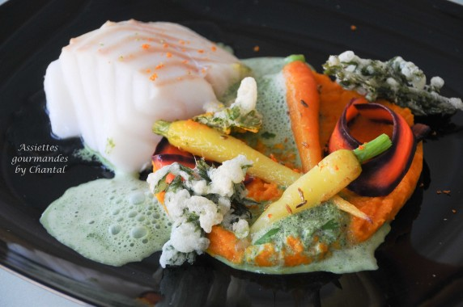
Ingrédients ( pour 4 personnes):
4 morceaux de cabillaud, huile d'olive, beurre, sel et poivre
Purée de carottes: 500 g de carottes, 1/2 oignon, 1 orange, 30 cl de bouillon de volaille, gingembre frais, 30 g de beurre
Tempura de fanes de carottes: 20 g de farine, 20 g de farine de riz, 5 cl d'eau gazeuse, 2 fanes de carottes
Emulsion de fanes de carottes: 8 belles fanes de carottes, 12 cl de crème liquide, 8 cl de bouillon
Carottes jaunes, carottes violettes, carottes oranges (prévoir 2 ou 3 carottes / pers. en fonction de la grosseur), beurre, graines de fenouil (ou de cumin)
Préparation:
Préparer la purée de carottes:
Peler et couper les carottes en morceaux; les cuire avec l'oignon émincé, le jus et le zeste d'orange, un petit morceau de gingembre et le bouillon. Mixer afin d'obtenir une purée. Monter au beurre et assaisonner. Réserver.
Emulsion de fanes de carottes: Cuire les fanes avec la crème et le bouillon; assaisonner puis émulsionner au Bamix. Réserver.
Peler les carottes de couleur et les précuire à l'eau dans des casseroles séparées (les violettes déteignent énormément). Les glacer ensuite à la poêle dans du beurre ( l'idéal est du beurre clarifié), assaisonner et saupoudrer de graines de fenouil mixées.
Préparer la pâte à tempura: mélanger rapidement les farines avec l'eau gazeuse glacée; ne pas se préoccuper des grumeaux, et placer au frigo pendant 1 heure.
Rincer et sécher les fanes de carottes. Les tremper dans la pâte à tempura au moment et faire frire à la friteuse. Un beignet cuit en Tempura n'est pas gras, c'est croustillant, léger et aérien.
Parsemer de fleur de sel.
Dressage:
Selon la taille des carottes de couleur, les trancher à la mandoline ou les laisser entières.
Cuire les pavés de cabillaud au four à 100 ° C pendant 20 minutes environ avec un filet d'huile d'olive. Assaisonner et râper un peu de zeste d'orange sur le dessus.
Dresser un disque de purée de carotte à l'intérieur d'un cercle. Répartir les carottes de différentes couleurs glacées et les beignets de tempura.
"Bamixer" de nouveau l'émulsion de fanes ( réchauffer éventuellement) et ajouter quelques cuillerées dans l'assiette.
Déposer un pavé de cabillaud et servir aussitôt.
NB: Pour une meilleure tenue de la chair de cabillaud, il est conseillé de le laisser au préalable 20 minutes dans du gros sel puis de le rincer et de le sécher; cette technique permet d' éviter qu'il ne se défasse à la cuisson.
www.assiettesgourmandes.fr

